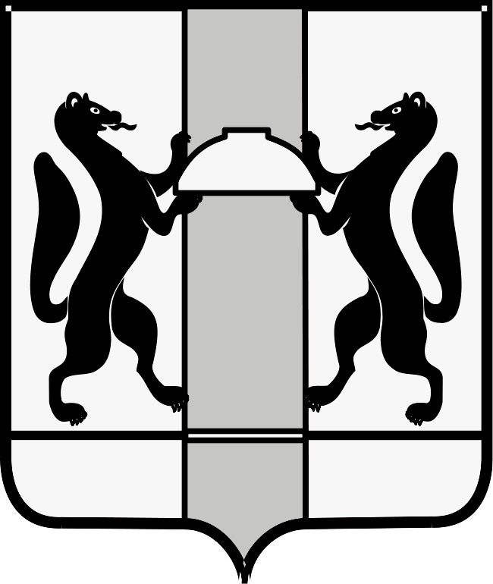
МИНИСТЕРСТВО ЗДРАВООХРАНЕНИЯ НОВОСИБИРСКОЙ ОБЛАСТИ

ПРИКАЗ
№
г. Новосибирск

О внесении изменения в приказ министерства здравоохранения Новосибирской области от 29.11.2023 № 3289-НПА

П р и к а з ы в а ю:
Внести в приказ министерства здравоохранения Новосибирской области от 29.11.2023 № 3289-НПА «Об утверждении Порядка выбора гражданином медицинской организации посредством Единого портала государственных услуг» следующее изменение:
перечень государственных учреждений Новосибирской области изложить согласно приложению к настоящему приказу.

И.о. министра Т.Ю. Анохина

